TP JEE 1
web & servlet
Daniel Hagimont
Daniel.Hagimont@enseeiht.fr

L'objectif de ce TP est de démarrer avec Jboss et avec les applications web dynamiques.

1. Installation et démarrage de Jboss
- décompressez le fichier jboss-eap-6.3.0.zip dans un répertoire de votre home
- rajoutez l'export de la variable JBOSS_HOME dans votre fichier ~/.bashrc
- ajoutez les binaires de Jboss à votre variable PATH dans votre fichier ~/.bashrc
- tout ceci se résume à (si Jboss est situé dans votre répertoire ~/install) :
export JBOSS_HOME=$HOME/install/jboss-eap-6.3
export PATH=$JBOSS_HOME/bin:$PATH
- relancez un terminal et testez l'installation de Jboss en tapant standalone.sh . Les dernières lignes à s'afficher devraient être :
14:39:07,179 INFO [org.jboss.as] (Controller Boot Thread) JBAS015874: JBoss EAP 6.3.0.GA
(AS 7.4.0.Final-redhat-19) a démarré en 3102ms - 151 sur 189 services ont démarré
(56 services sont passifs ou à la demande)

Vérifiez que le serveur Jboss est opérationnel (http://localhost:8080/) :
- avec un navigateur
- avec une commande telnet

2. Suivez le tutoriel vidéo pour créer l'application HelloWorld
Les TP se feront à l'aide d'Eclipse. Nous n'utiliserons pas les fonctionnalités java-ee propres à Eclipse excepté les exports de projet war. Nous utiliserons les spécifications EJB 3.1 qui permettent d'encapsuler tous les EJB dans un même fichier war.
Si vous avez scrupuleusement respecté le tutoriel, vous pourrez tester votre servlet à l'adresse suivante : http://localhost:8080/HelloWorld/HelloWorld

3. Calculatrice « manuelle »
Transformez la servlet HelloWorld pour lui faire exécuter une addition à partir de deux opérandes passés dans l'adresse comme montré sur la capture ci-dessous :
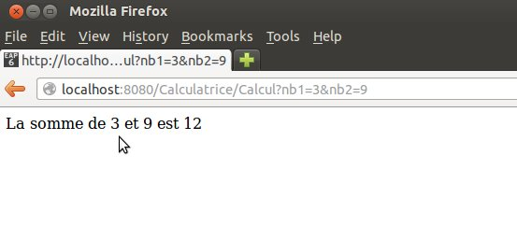

4. Calculatrice avec formulaire
Sans modifier la servlet de la calculatrice manuelle, permettez à un utilisateur de saisir les opérandes depuis un formulaire HTML ressemblant à la copie d'écran ci-dessous.

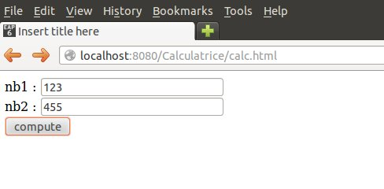

5. Calculatrice avec JSP
Créez une page JSP et modifiez la servlet pour permettre de complètement dé-corréler la vue du contrôleur et afficher le résultat du calcul grâce à la page JSP.

